

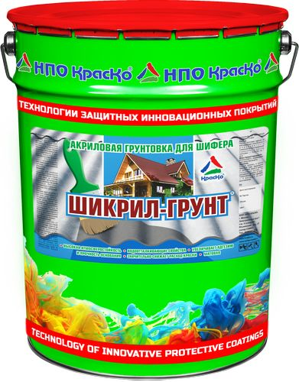

Шикрил-Грунт
акриловая грунтовка для шифера и черепицы

- высокая атмосферостойкость
- водоотталкивающие свойства
- увеличивает адгезию и прочность основания
- значительно снижает расход краски

Шикрил-Грунт — атмосферостойкая акриловая грунтовка для шифера и черепицы.
Акриловый грунт способствует закреплению рыхлых и осыпающихся поверхностей. Существенно увеличивает атмосферостойкость, водостойкость и срок службы поверхностей.

Акриловая грунтовка Шикрил-Грунт обладает водоотталкивающими свойствами и имеет отличное сцепление с окрашиваемой поверхностью.

Применение
Грунтовка для шифера Шикрил-Грунт применяется для защитной отделки старых и новых крыш на основе минеральных материалов: шифера, цементно-песчаной черепицы, бетона, глиноцементных и цементно-стружечных плит, рубероида, кирпича.
Акриловый грунт устойчив к действию атмосферных факторов (снег, дождь, ультрафиолет). Значительно снижает расход краски при последующем окрашивании. Позволяет снизить стоимость подготовительных и отделочных работ.

Грунтовка Шикрил-Грунт применяется в качестве подготовительного слоя перед применением краски по шиферу Шикрил.

Способ применения
Поверхность очистить от пыли, грязи и участков старой краски. Грунтовку нанести на подготовленную поверхность кистью, валиком, краскораспылителем в один или два слоя.

Проведение окрасочных работ следует осуществлять при температуре воздуха не ниже –15°С, при условии, что обрабатываемая поверхность будет сухой, не обледенелой. Время высыхания при температуре +20°С — 1,5 часа.

Расход
Расход грунтовки зависит от впитывающей способности и шероховатости поверхности.
При нормальной поверхности расход грунтовки — 0,2-0,3кг на 1 кв.м.

Меры предосторожности
Использовать индивидуальные средства защиты.

Хранение
Состав хранить в прочно закрытой таре, предохраняя от действия тепла и прямых солнечных лучей. Не нагревать. Беречь от огня.
Гарантийный срок хранения — 6 месяцев со дня изготовления.

Тара
Тара 20кг. Внимание! Этикетка оснащена защитными элементами от подделок.

Технические данные
Основа материала | акриловая смола
Объем сухого остатка, % | 50
Условная вязкость по В3-246 (сопло 4), сек, не менее | 20-60
Время высыхания до степени 3 при t (20,0±0,5)°С, ч, не более | 10
Стойкость к статическому воздействию воды при (20,0±2)°С, ч, не менее | 24
Степень перетира, мкм, не более | 100
ТУ | 2313-004-17955654-03

